订单明细、详情页优化

1. 需求背景：

1、个人业绩调整订单明细

1. 订单列表（个人推广订单明细查询），当前展示方式，业务员须对办卡流程有充分了解，在页面上无从了解几种状态间的流转情况和前后变化的原因、过程，在查找订单过程中不方便，同时缺少统计数据。因此作出以下修改：
2. 将标签页取消，全部订单按照产生意向用户的时间由近至远排列
3. 在订单信息中将状态、奖励等标明
4. 允许搜索、筛选
5. 增加订单详情，进入后可查看流转过程，当前节点等
6. 需求内容：

具体交互、备注见原型链接：<https://v0r6tc.axshare.com>

设计图标注见蓝湖文档：<https://lanhuapp.com/url/QxlmM-l0qfw>

实际展示效果以蓝湖设计图为准

分组：9.29订单

主要改动情况：

1. **订单明细优化内容：**

【1】订单明细

列表页增加奖励状态、申请方式展示、查看详情按钮、搜索框、筛选按钮

列表中展示全部订单，按从新到旧顺序分页展示

顶部订单总数展示当前筛选或搜索的结果总数

列表页内容解释：

|  |  |
| --- | --- |
| 银行logo |  |
| 银行名称 |  |
| 姓名 | 姓名，第二个字脱敏如刘*，张*晨 |
| 手机号 | 中四掩码，如133****1234 |
| 订单状态 | 枚举值：意向用户 审核中 核卡通过 核卡失败 激活成功 激活失败 首刷成功 |
| 奖励状态（本次新增） | 枚举值：已达标、未达标（多次奖励的订单，只要有一次达标，就展示为已达标） |
| 订单号 | 客诉订单号 |
| 申请时间 | 客户登记时间如2021年5月8日 18:03:05 |

1. 增加订单详情页面

**订单详情页分为有效订单、失效订单，失效订单展示状态为意向用户；有效订单状态根据实际情况展示——最后一个展示节点为订单最后一个奖励标准对应节点**

|  |  |
| --- | --- |
| 信用卡名称 |  |
| 结算标准 | 控台-银行结算规则配置中的结算标准  转换为核卡通过，激活成功，首刷成功，有两个结算标准的用+号连接  订单未达标的，取当前生效的银行结算规则  订单已达标的，取达标日期对应的银行结算规则 |
| 状态更新时间 | 使用订单更新时间 |
| 奖励达标时间 | 使用订单首次达到第一个奖励标准的时间 |
| 订单状态 | 当前订单所处的状态，之前的状态全部为对号+蓝色高亮显示，未达到的节点为浅灰色显示，文字为黑色，状态节点依次为意向用户-审核中-核卡通过-激活成功-首刷成功 |
| 达标标志 | 在订单结算节点对应的状态节点后展示奖励达标或奖励未达标，奖励达标条件同发放条件：达到状态节点且为新户，奖励达标红底白字，奖励未达标灰底白字 |
| 新户标志 | 在右上角展示新户、老户标志，仅明确新户或老户的展示 |
| 申请人信息 | 申请人基本信息，姓名如刘*，张*晨  手机号如131****1234 |
| 失效 | 对已失效订单，状态节点停留在意向用户，节点图标为停止 |

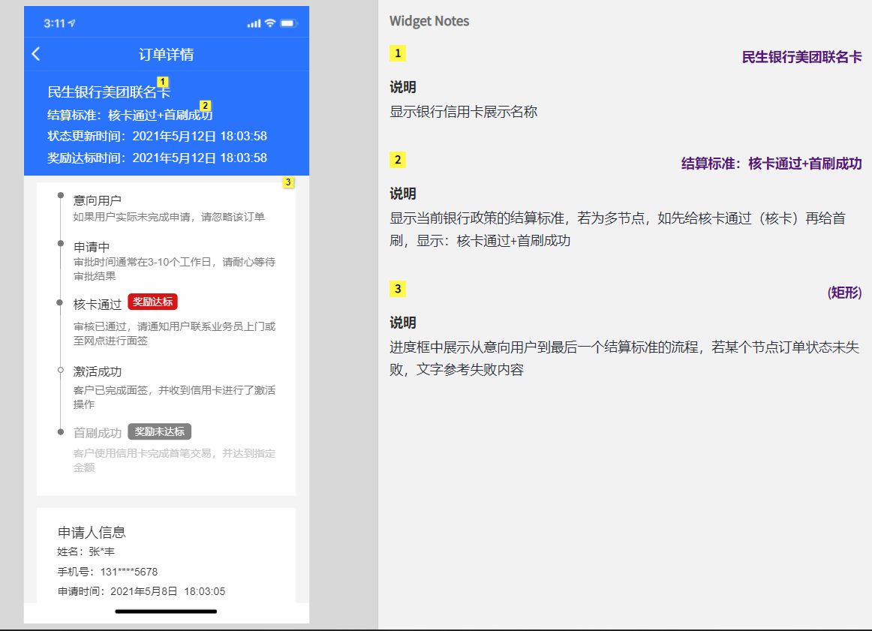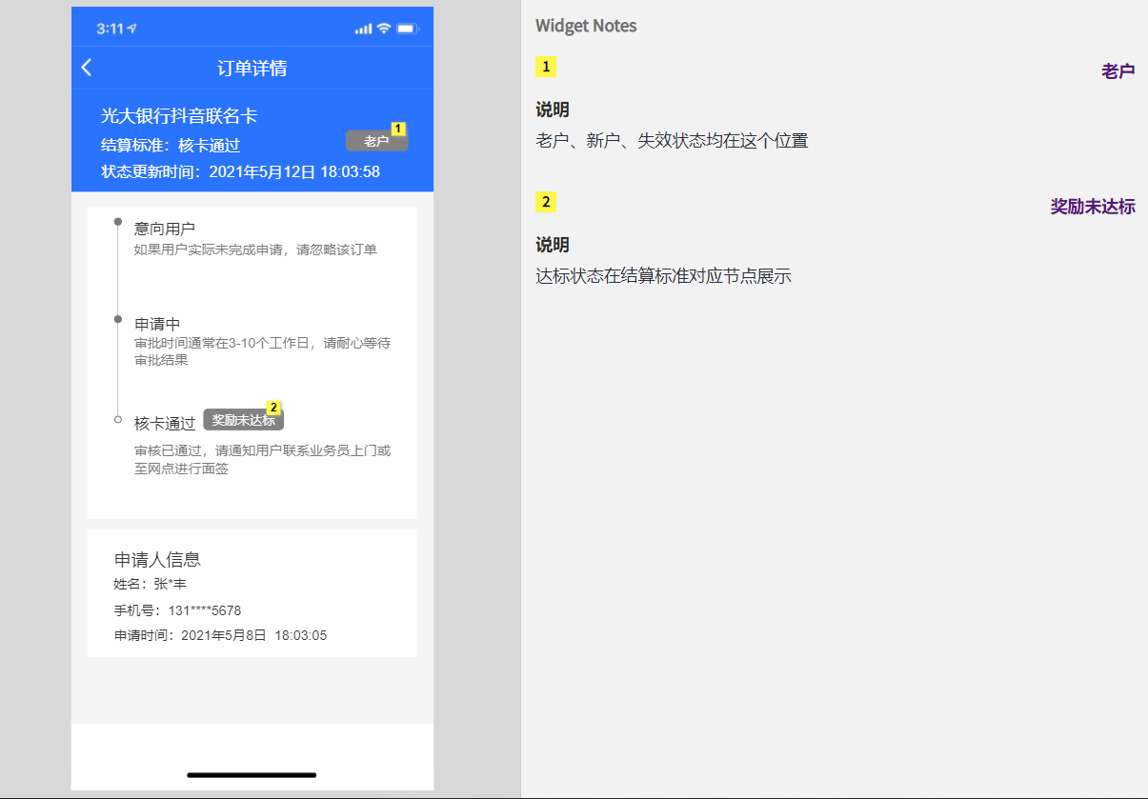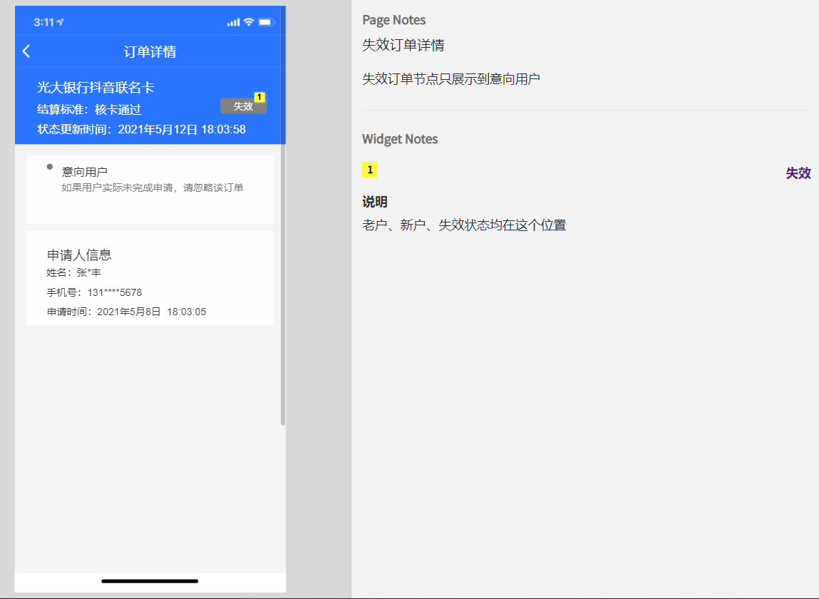

状态为失败的订单详情，下图仅供参考具体文字，不会真正出现核卡失败又激活失败的情况

核卡失败的订单，节点展示到核卡失败为止

激活失败的订单，节点展示到激活失败为止

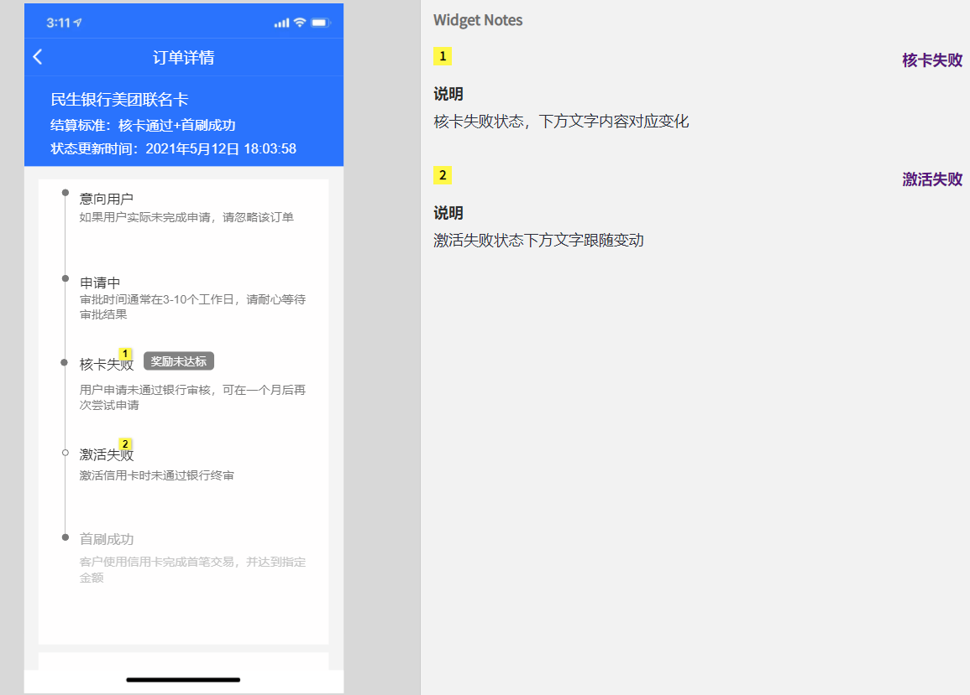

3、增加订单明细搜索功能

点击搜索框后蒙版遮盖列表区域，输入用户姓名或手机号可搜索，仅支持精确搜索，如刘*，131****1234可搜索出结果，13112341234无结果

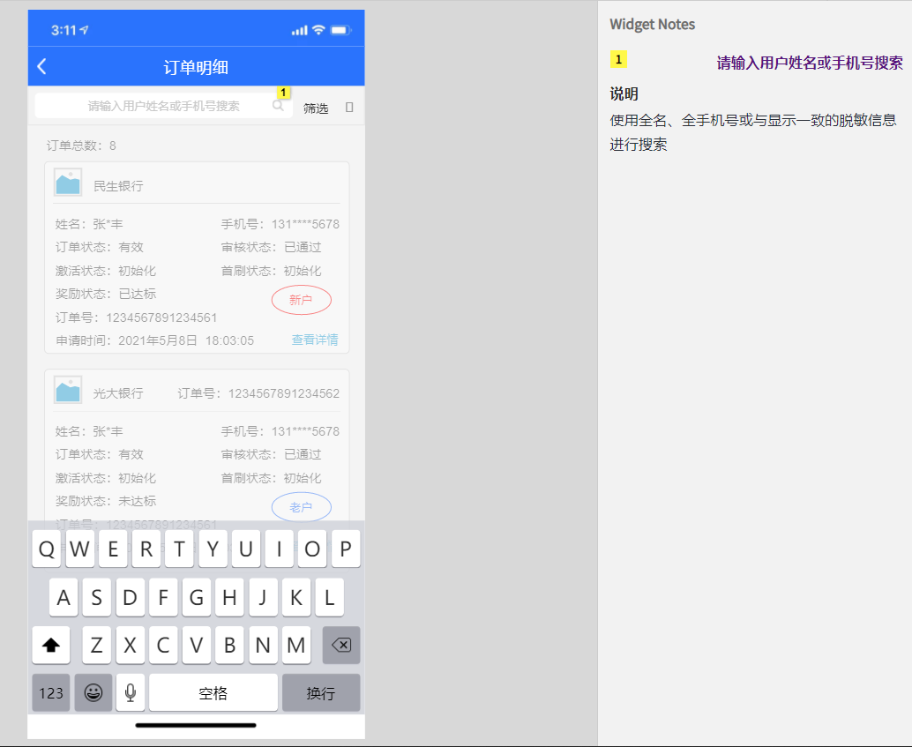

4、增加订单明细筛选功能

点击筛选后，打开筛选面板

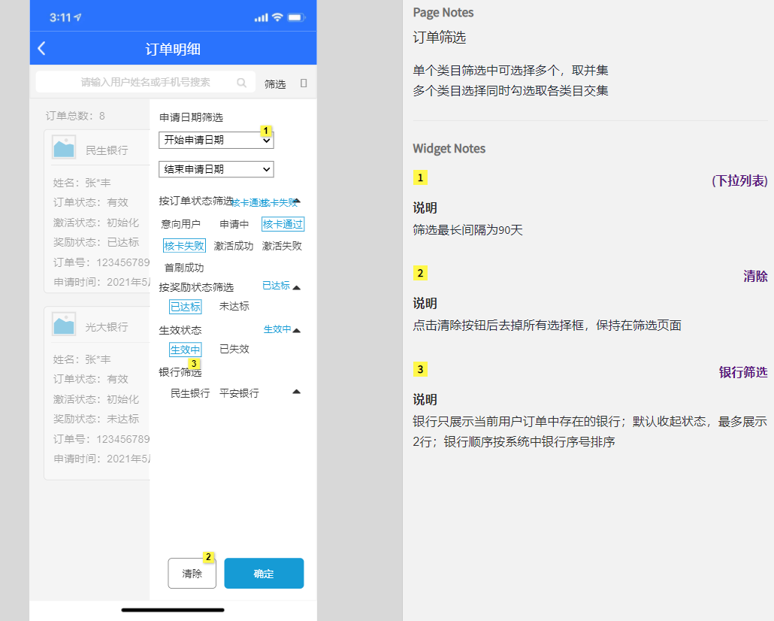

银行只展示当前用户订单中存在的银行；默认收起状态，最多展示2行，银行顺序按系统中银行序号排序